SATISFAÇÃO DO CLIENTE: ANÁLISE DAS PRINCIPAIS CONTRIBUIÇÕES CIENTÍFICAS NO BRASIL

Resumo

Esta pesquisa procurou apresentar as principais contribuições científicas brasileiras sobre o tema satisfação de clientes em publicações brasileiras. Foi realizada uma pesquisa bibliográfica aonde se buscou analisar diferentes pesquisas e seus resultados, para tal feito se fez necessário apresentar conceitos, modelos e os principais construtos sobre satisfação, notou-se que a pesquisa de satisfação está relacionada com diferentes variáveis como relações entre satisfação e qualidade, satisfação e lealdade, satisfação e desempenho organizacional.

Palavras chave: satisfação, cliente, expectativas.

1 INTRODUÇÃO

A crescente busca em proporcionar um bom atendimento aos clientes, buscando a lealdade dos mesmos, tem influenciado as empresas na tarefa de identificar e quantificar fatores importantes e necessários para a elaboração de políticas de serviços a serem oferecidas aos seus clientes (BOWERSOX; CLOSS, 2001).

Silva e Zambom (2006) demonstram que os clientes bem atendidos e satisfeitos voltam a comprar, estabelecem lealdade e ajudam a empresa a crescer no mercado. Para tanto, não existe outra forma de atender bem aos clientes que não seja por meio do conhecimento do seu comportamento.

Fornell (1992) relata inúmeras vantagens para a empresa em manter seus clientes satisfeitos, tais como aumento da lealdade, menor elasticidade do preço, quedas dos custos de atração de novos clientes e construção de privilegiada reputação no mercado. Fornell(1992) trata a satisfação do cliente em duas diferentes perspectivas. Na primeira o cliente realiza a sua conclusão através de uma compra especifica, ou ainda a satisfação do cliente será realizada após a concretização da transação. Na segunda ótica é a da satisfação acumulada, o conceito é formado pelo resultado da experiência completa de consumo de um produto ou serviço ao longo do tempo (FORNELL, 1992; JOHNSON et al., 2001).

Outros autores como Oliver (1977, 1980) e Hunt (1977) apud Espartel (2008)entendem satisfação do cliente como uma avaliação após a definição de uma compra específica, caracterizando uma concepção provisória. Para Lovelock& Wright (2006) e Johnston & Kong (2011), a satisfação do cliente é formada a partir da discrepância entre a expectativa do serviço desejado e o serviço recebido.

Uma das convicções do marketing é proporcionar de forma lucrativa a satisfação dos clientes. Segundo Peter e Olson (2009) a satisfação do consumidor é o conceito fundamental, uma vez que os consumidores satisfeitos com um produto, serviço ou marca tendem a comprá-lo novamente e falar para outras pessoas sobre suas experiências favoráveis com o produto ou serviço.

As empresas de fato precisam estar atentas ao seu cliente, pois ele é o fator determinante do sucesso, cabe a ele adquirir produtos, fazer reclamações sugestões e até mesmo deixar de comprar quando um produto, organização ou atendimento não está de acordo com suas expectativas.

Para tanto, realizar uma pesquisa de satisfação torna-se um diferencial, pois possibilita a correção dos aspectos negativos que possam ter ocorrido no processo, por meio das falhas apontadas pelos clientes. Observa-se a relevância de uma empresa estar atenta aos aspectos que envolvem satisfação de clientes, para isto entender como a satisfação do consumidor impacta no atingimento desse objetivo mostra-se como um interessante objeto de estudo.

Uma vez apresentado um referencial teórico com os mais importantes modelos índice de satisfação o trabalho ressaltará os principais trabalhos apresentado no Brasil e demonstrará os resultados e conclusões obtidos pelos mesmos. Com o objetivo de apresentar as principais contribuições acadêmicas para a pesquisa de satisfação de clientes. Para que assim seja respondida a seguinte indagação: Qual o melhor o modelo e procedimento a se usar na aplicação de uma pesquisa de satisfação?

2. REFERENCIAL TEÓRICO

2.1. SATISFAÇÃO DOS CLIENTES

Para Oliver (1981) trata a satisfação dentro do paradigma da desconfirmação como o resumo do estado psicológico consequente quando a emoção em torno da desconfirmação de expectativas é juntada com outros sentimentos prioritários dos consumidores sobre a experiência do consumo.

Segundo Kotler (2000) satisfação compreende-se como sendo a sensação de prazer ou desapontamento resultante da comparação do desempenho percebido de um produto. Se o desempenho não alcançar as expectativas, o cliente ficará insatisfeito. Se o desempenho alcançar as expectativas, o cliente ficará satisfeito, se o desempenho for além das expectativas, o cliente ficará altamente satisfeito. Ele também relata que há uma estreita correspondência entre qualidade de produtos e serviços, satisfação de clientes e lucratividade da empresa.

Para Mowen & Minor (2003) a satisfação ou a insatisfação está relacionada à quebra de expectativas, pois os consumidores desenvolvem expectativas referentes a como deveria ser o desempenho do produto adquirido. Se o desempenho real do produto, ou a percepção do cliente com relação à qualidade esperada, ficar abaixo das expectativas, o resultado será insatisfação emocional com o produto. Se o desempenho do produto ficar acima do esperado, haverá satisfação emocional. Havendo equilíbrio entre o desempenho esperado e as expectativas do cliente, o resultado será a indiferença, ou seja, o consumidor não exprime de forma consciente sua satisfação modelo este demonstrado pela figura a seguir.

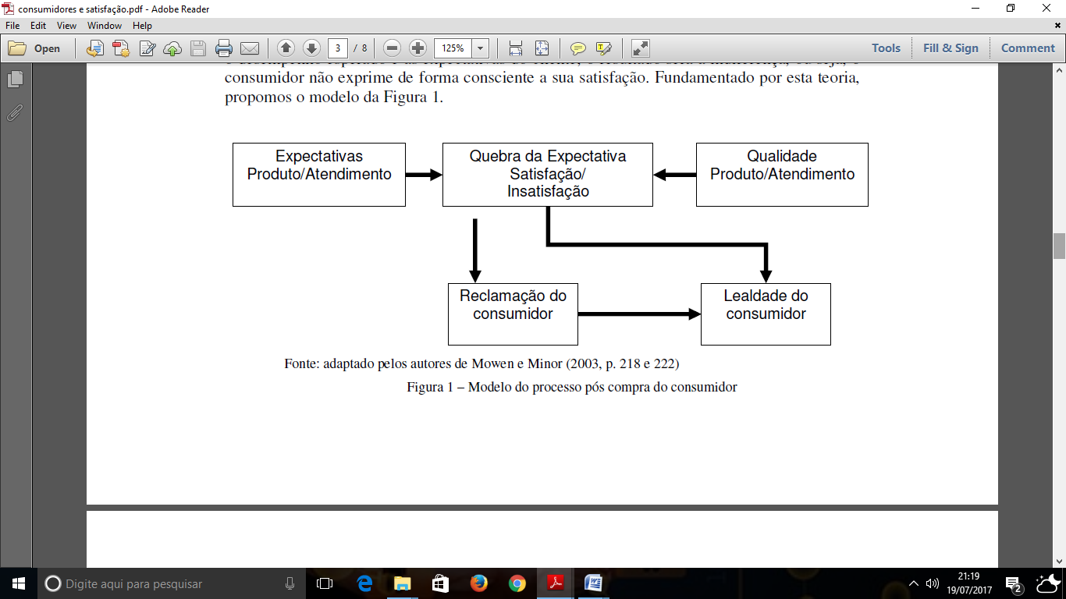Fonte:adaptado pelos autores de Mowen e Minor (2003, p. 218 e 222)

Figura 1 – Modelo do processo pós compra do consumidor

Shan et. al. (2014) definem a satisfação como a avaliação da incompatibilidade entre a expectativa do consumidor e o desempenho do serviço por ele percebido. Se o desempenho que o consumidor experimentou atende ou excede às suas expectativas, o consumidor é considerado satisfeito.

2.2 MODELOS PARA MENSURAR SATISFAÇÃO DOS CLIENTES

A importância do estudo de satisfação do cliente para a economia pode ser notada uma vez que os norte-americanos iniciaram em 1994 o estudo de satisfação do cliente, alocado ao centro de pesquisa da universidade de Michigan. Em (1996) estabeleceram o seu próprio índice denominado de ACSI – American Customer Sactisfaction Index, um indicador econômico que mede a satisfação dos consumidores em diversas áreas econômicas dos EUA o modelo foi concebido por Claes Fornell, Johson, Anderson, Cha e Bryant.

Outro modelo pode ser citado o índice europeu de satisfação de clientes (ECSI), conforme figura 2, aplicado por Leite e Gonçalves Filho (2007) e Lopes, Pereira e Vieira (2009). Segundo Sarmerto (2010) a única diferença entre o modelo ACSI e ECSI é o acréscimo do construto antecedente imagem no modelo europeu, assim apresentar-se a seguir a figura um o modelo ACSI e a dois o modelo ECSI.

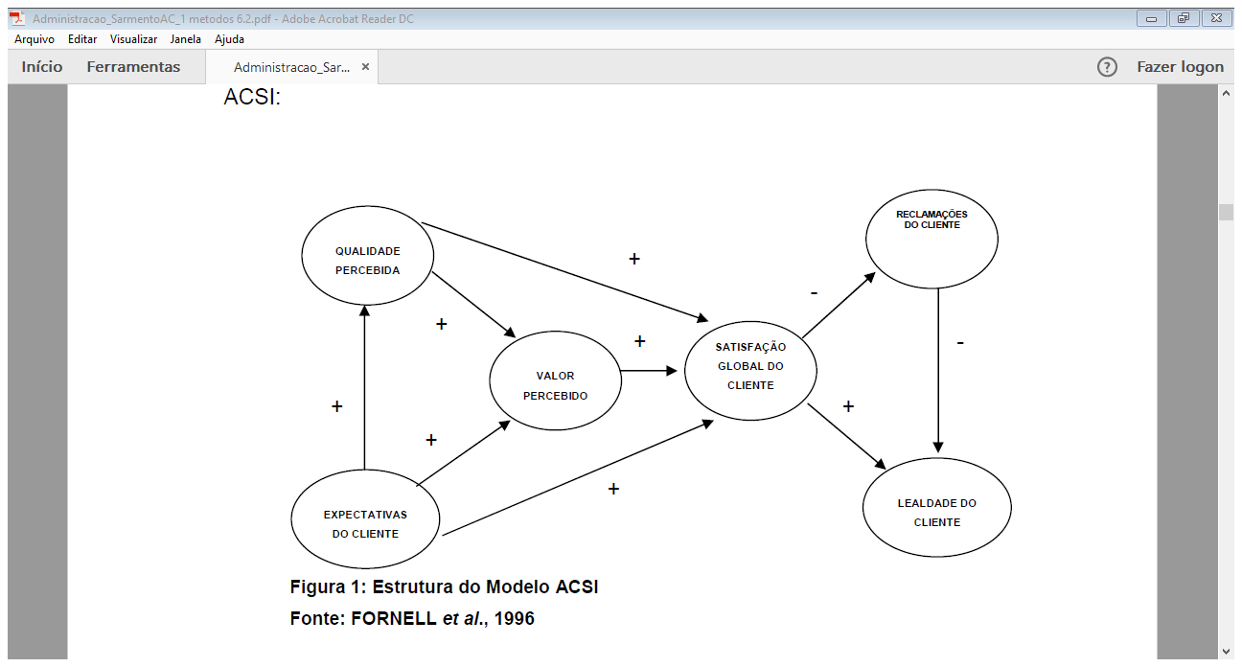

Fonte: Fornell etal.,1996

Figura 2 Estrutura do Modelo ACSI

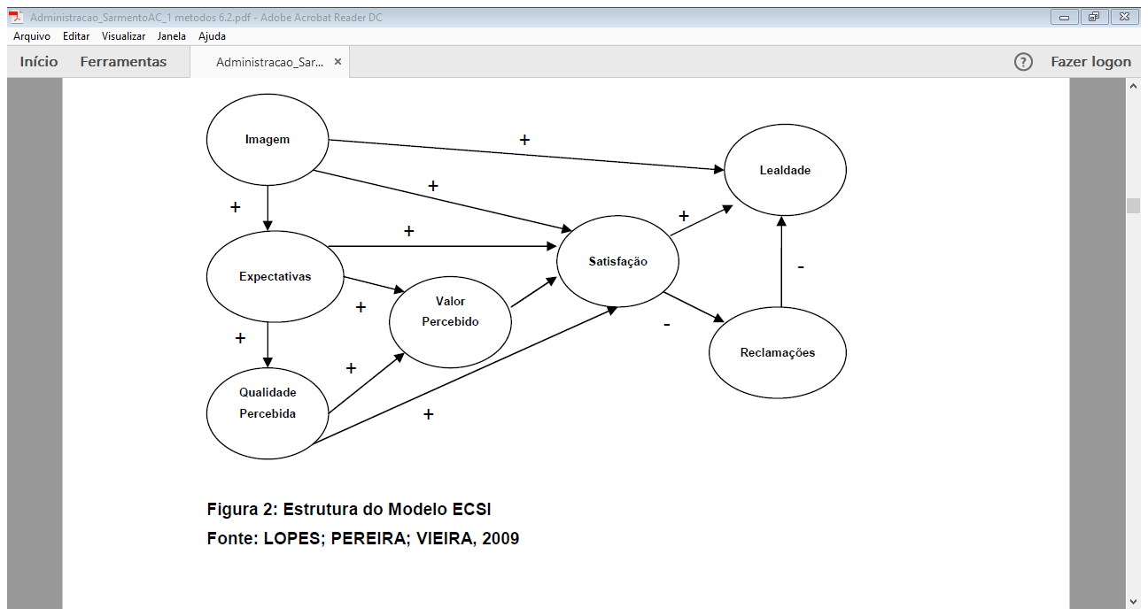

Fonte: Lopes; Pereira; Vieira,2009

Figura 3:Estrutura do Modelo ECSI

Para a compreensão de ambos os modelos teórico se faz importante a definição de cada uma das variáveis decorrentes que fazem parte de sua estrutura. Como este tema foi tratado de maneira detalhada por outros trabalhos publicados nos últimos anos, assim se torna possível a realização de uma síntese das definições das variáveis, fazendo o uso de diversos autores o que é feito no quadro 1 apresentado a seguir.

|  |  |  |  |  |
| --- | --- | --- | --- | --- |
| A  N  T  E  C  E  D  E  N  T  E  S | Variáveis | Conceito | Autor | Questão |
| Expectativa | Refere-se a percepção que os consumidores esperam que o produto ou serviço irão possuir baseando-se em compras anteriores. | Gianesi; Corrêa (1994), Churchill e surprenant (1982) | A empresa atendeu as expectativas que você havia a respeito dela? |
| Qualidade  Percebida | Pode ser conceituada como a percepção da excelência ou funcionalidade do produto ou serviço. | Tinoco(2006),  Louro (2000),  Horovitz te al (1994) | Qual o nível de satisfação com os produtos oferecidos pela empresa? |
| Valor Percebido | Valor percebido pode ser definido como a avaliação do consumidor da qualidade percebida em relação as suas necessidades e desejos de determinado produto ou serviço. | Gosling, Souza e Araujo (2006), Urdan e Rodrigues(1999), Sheth et AL (2001) | O valor cobrado pelos produtos ou serviços oferecidos é satisfatório? |
| Variável central | Satisfação | É o resultado da comparação das percepções do consumidor do desempenho percebido de um produto ou serviço com relação as suas expectativas. | Churchill e Surprenant (1982)  Harvey (1998) | Ao avaliar o desempenho da empresa qual o seu sentimento? |
| C  O  N  S  E  Q  U  E  N  E  S | Reclamação | É o resultado da insatisfação do cliente com relação a um produto ou serviço ou consequente a satisfação, pois poucos os clientes reclamam a grande maioria deixa de comprar. | Joos (2002)  fornell et AL (1996)  kotler e keller(2012) | Você como cliente esta satisfeito pela maneira a qual a empresa busca coletar suas reclamações? |
| Lealdade | O comprometimento do cliente em continuar consumindo um determinado serviço ou produto de forma constante. | Oliver (1997) | Com relação a avaliação de sua satisfação, você tornará a comprar desta empresa? |

Quadro1: Síntese dos principais conceitos do modelo ACSI

Fonte: elaborado pelo autor

2.3 EVIDÊNCIAS EMPIRICAS DOS MODELOS APLICADOS

Sarmento (2010) realiza uma pesquisa sobre aplicação e comparação dos modelos americano e europeu de mensuração de satisfação de clientes esses modelos prevêem o relacionamento da “satisfação” com seus antecedentes (“expectativas”, “qualidade”, “valor” e “imagem”) e seus consequentes (“lealdade” e “reclamação”). Ele se objetiva a verificar a validade e o ajuste dos modelos ACSI e ECSI para tal feito se realizou uma pesquisa descritiva tipo survey com aplicação de questionários em uma instituição de ensino superior com a amostra de 936 alunos de graduação.

Constatou-se que no Brasil o que tem se adotado em pesquisa nos principais periódicos nacionais, são aplicações do ACSI e do ECSI com o intuito de adaptá-los à realidade brasileira (URDAN; RODRIGUES, 1999; FILHO; GUERRA; MOURA, 2004; MARCHETTI; PRADO, 2004; MOURA; GONÇALVES, 2005; LEITE; FILHO, 2007; LOPES; SARMENTO, 2010). No entanto, a maioria desses estudos não aplica esses modelos com todas as suas dimensões originais. Assim houve constatação da necessidade de aplicação dos modelos em vários sub-ramos de serviços, para referendar a teoria e verificar seu ajuste no mercado brasileiro. Sendo possível compreender a satisfação do cliente em um setor importante da economia, além de entender as relações da satisfação com seus principais antecedentes e consequentes, ampliando as iniciativas de estudo do tema no Brasil.

Silva e Gonçalves (2007) realizaram um estudo a fim de estudar a correlação entre satisfação dos consumidores desempenho organizacional. Portanto, o propósito deste trabalho consistiu em validar um modelo a fim de se obter a medida da satisfação e verificar a correlação com o desempenho organizacional, para isso foi realizada uma pesquisa conclusiva descritiva, através do método survey, por ser este o adotado pelos proponentes do modelo ACSI, com uma abordagem qualitativa. O modelo ACSI foi usado como referência. O objeto de pesquisa foi trabalhado no âmbito de uma empresa de varejo, com atuação regional em três estados brasileiros e 59 pontos de venda. A pesquisa trabalhou com uma amostra de 845 questionários, aplicados aos clientes de 21 diferentes pontos de venda. Como conclusão, as implicações teóricas e gerenciais são apresentadas, assim como A relação direta entre satisfação e desempenho operacional. Seu resultado foi satisfatório, demonstrando um relacionamento direto entre a satisfação do consumidor e o desempenho operacional.

Rodrigues (1999) realiza uma pesquisa destinada a avaliar empiricamente o ajustamento do modelo Norte-Americano (ISCN) no caso de clientes da indústria automobilística brasileira, com este desejo encontra-se a esperança de melhorar a compreensão do fenômeno da satisfação global do cliente e de seus antecedentes e consequentes, bem como das condições para mensurá-los, usando o modelo ISCN. Para tal se realizou estudo de campo com 304 clientes proprietários de veículos da Fiat, Ford, General Motors e Volkswagen, mediante consulta as Sete concessionárias de Belo Horizonte, MG. Rodrigues(1999) traz como sugestão a importância de futuramente vir a ter um índice brasileiro de satisfação do cliente, com enormes benefícios e potenciais para clientes e produtores.

Sousa (2011) realizou um estudo entre a relação satisfação e lealdade que ocorreu em uma empresa industrial de sociedade anônima situada em Coimbra, fundada por volta do ano 2000, detendo como acionistas principais uma multinacional e um centro tecnológico para tal se utilizaram uma pesquisa bibliográfica com amostra de 331 clientes que utilizaram os produtos e serviços de uma empresa industrial, onde dos 102 questionários enviados, foram obtidas 34 respostas, correspondente a 33,33%.

Uma das limitações do trabalho de Sousa(2011) é o uso de apenas duas dimensões as quais são o acompanhamento ou pós vendas e serviços auxiliares, gerando assim escalas de medição pouco consistentes. O trabalho trouxe a importância dos vários antecedentes da satisfação industrial e grande quantidade de variáveis consideradas disponível pela as mesma.

3 PROCEDIMENTOS METODOLÓGICOS

Esta pesquisa tem fins exploratórios que, conforme Gil (2008), o maior propósito da pesquisa exploratória é desenvolver, esclarecer e modificar conceitos e idéias, visando à formulação de questões mais preciosas ou hipóteses pesquisáveis para estudos posteriores.

Para a coleta de dados, realizou-se uma pesquisa bibliográfica, buscando-se as principais contribuições a análise dos principais estudos teóricos existentes sobre um determinado tema ou problema (KÖCHE,1997). De acordo com Severino (2007) a pesquisa bibliográfica tem como fonte primordial os registros impressos decorrentes de pesquisas anteriores, ou seja, livros, artigos ou teses que contêm texto analiticamente processados pelos seus autores.

Para a Vergara (2005) a análise de conteúdo, deve ser a identificação e análise do que se vêem sendo discutidos a cerca de determinado tema.

A partir da busca de artigos de administração nacionais dos últimos vinte anos, isto é, de 1998 a 2018 e fazendo uso dos artigos com maior número de citações, fazendo uso da biblioteca eletrônica SPELL® Scientific Periodicals Electronic Library, uma vez que está se trata de um repositório de artigos científicos, dessa forma, aumentando a possibilidade de encontrar artigos sobre satisfação do cliente.

Foram considerados apenas artigos publicados em periódicos, uma vez que eles se constituem em artigos que muitas vezes já foram discutidos em conferências e passaram pelo processo de *blind-review* de, pelo menos, dois avaliadores, constituindo-se assim em pesquisas mais consolidadas. Foram inicialmente selecionados os artigos utilizando como critério as seguintes palavras-chave: “satisfação dos clientes”, “satisfação dos consumidores”, no entanto para maior delimitação da pesquisa utilizou somente artigo que apresentavam a palavra satisfação em seu titulo.

4 RESULTADOS E DISCUSSÃO

É importante destacar que, diferentes artigos apresentaram estudos sobre pesquisas de satisfação, porém, não foram considerados neste estudo, tendo em vista que não apresentaram a palavra “satisfação clientes ou consumidores” em seus títulos. Além disso, muitos artigos que não estão alocados na biblioteca eletrônica na seção de administração ou ainda conta com poucas citações por outros autores. Tal fato se justifica como uma forma de delimitação. Para demonstrar a importância do tema foi realizado um apuramento dos artigos mais citados nos últimos vinte anos demonstrado no quadro 2 apresentado logo a seguir.

|  |  |  |  |  |  |  |
| --- | --- | --- | --- | --- | --- | --- |
| Título | Autores | Instituição | Revista | Ano | Método | Citações |
| Um tour pelas medidas de satisfação do consumidor. | [Renato Marchetti](javascript:;),  [Paulo Henrique Müller Prado](javascript:;) | Escola de administração executiva- Universidade do Paraná | [Revista de Administração de Empresas](http://www.spell.org.br/periodicos/ver/27/revista-de-administracao-de-empresas) | 2001 | Quantitativo | 23 |
| Pesquisa de satisfação de clientes: o estado-da-arte e proposição de um método brasileiro | [Carlos Alberto Vargas Rossi](javascript:;)  [Luiz Antônio Slongo](javascript:;) | Universidade Federal do Rio Grande do Sul. | [Revista de Administração Contemporânea](http://www.spell.org.br/periodicos/ver/11/revista-de-administracao-contemporanea) | 1998 | Qualitativo  Quantitativo | 22 |
| [Pesquisa de satisfação: um modelo para planos de saúde](http://www.spell.org.br/documentos/ver/30105/pesquisa-de-satisfacao--um-modelo-para-planos-de-saude) | [Gabriel Sperandio Milan](http://www.spell.org.br/documentos/resultadobusca/?eou%5b%5d=&campo%5b%5d=AUTOR&texto%5b%5d=Gabriel%20Sperandio%20Milan&tipo_busca=simples), [Guilherme Trez](http://www.spell.org.br/documentos/resultadobusca/?eou%5b%5d=&campo%5b%5d=AUTOR&texto%5b%5d=Guilherme%20Trez&tipo_busca=simples). | Fundação Getulio Vargas – Escola de Administração de Empresas de São Paulo. | [RAE-eletrônica](http://www.spell.org.br/periodicos/ver/122/rae-eletronica) | 2005 | Qualitativo  Quantitativo | 22 |
| Modelagem de equações estruturais e satisfação do consumidor: uma investigação teórica e prática | [Salomão Alencar de Farias](javascript:;)    [Rubens da Costa Santos](javascript:;) | Universidade Federal de Pernambuco | [Revista de Administração Contemporânea](http://www.spell.org.br/periodicos/ver/11/revista-de-administracao-contemporanea) | 2000 | Quantitativo | 20 |
| Consumidores satisfeitos, e então? Analisando a satisfação como antecedente da lealdade | [Juliano Aita Larán](javascript:;)    [Francine da Silveira Espinoza](javascript:;) | Universidade Federal do Rio Grande do Sul | [Revista de Administração Contemporânea](http://www.spell.org.br/periodicos/ver/11/revista-de-administracao-contemporanea) | 2004 | Quantitativo | 17 |
| Avaliação da satisfação do consumidor utilizando o método de equações estruturais: um modelo aplicado ao setor elétrico brasileiro | [Renato Marchetti](javascript:;)    [Paulo Henrique Müller Prado](javascript:;) | Universidade católica Paraná | [Revista de Administração Contemporânea](http://www.spell.org.br/periodicos/ver/11/revista-de-administracao-contemporanea) | 2004 | Quantitativa | 11 |
| Comparação entre os modelos norte-americano (ACSI) e europeu (ECSI) de satisfação do cliente: um estudo no setor de serviços | [Humberto Elias Garcia Lopes](javascript:;)    [Camila Cristina de Paula Pereira](javascript:;)    [Ana Flávia Santos Vieira](javascript:;) | Universidade Federal de Minas Gerais | [Revista de Administração Mackenzie](http://www.spell.org.br/periodicos/ver/52/revista-de-administracao-mackenzie) | 2009 | Quantitativa | 10 |
| [Determinantes da satisfação dos clientes com serviços bancários](http://www.spell.org.br/documentos/ver/29981/determinantes-da-satisfacao-dos-clientes-com-servicos-bancarios) | [Maria Luiza Barcellos Zacharias](http://www.spell.org.br/documentos/resultadobusca/?eou%5b%5d=&campo%5b%5d=AUTOR&texto%5b%5d=Maria%20Luiza%20Barcellos%20Zacharias&tipo_busca=simples), [Kleber Fossati Figueiredo](http://www.spell.org.br/documentos/resultadobusca/?eou%5b%5d=&campo%5b%5d=AUTOR&texto%5b%5d=Kleber%20Fossati%20Figueiredo&tipo_busca=simples), [Victor Manoel Cunha de Almeida](http://www.spell.org.br/documentos/resultadobusca/?eou%5b%5d=&campo%5b%5d=AUTOR&texto%5b%5d=Victor%20Manoel%20Cunha%20de%20Almeida&tipo_busca=simples). | Universidade Federal do Rio de Janeiro | [RAE-eletrônica](http://www.spell.org.br/periodicos/ver/122/rae-eletronica) | 2008 | Quantitativo | 8 |
| Um estudo empírico da aplicação do Índice Europeu de Satisfação de Clientes (ECSI) no Brasil | [Ramon Silva Leite](javascript:;)  [Cid Gonçalves Filho](javascript:;) | Administração pela Faculdade de Estudos Administrativos  de Minas Gerais (FEAD-MG) | [Revista de Administração Mackenzie](http://www.spell.org.br/periodicos/ver/52/revista-de-administracao-mackenzie) | 2007 | Qualitativo  Quantitativo | 6 |
| [Mensuração da satisfação de clientes com serviços de fast food](http://www.spell.org.br/documentos/ver/29335/mensuracao-da-satisfacao-de-clientes-com-servicos-de-fast-food) | [Daiane Lindner Radons](http://www.spell.org.br/documentos/resultadobusca/?eou%5b%5d=&campo%5b%5d=AUTOR&texto%5b%5d=Daiane%20Lindner%20Radons&tipo_busca=simples), [Carolina Cunha Torres](http://www.spell.org.br/documentos/resultadobusca/?eou%5b%5d=&campo%5b%5d=AUTOR&texto%5b%5d=Carolina%20Cunha%20Torres&tipo_busca=simples), [Paulo Sérgio Ceretta](http://www.spell.org.br/documentos/resultadobusca/?eou%5b%5d=&campo%5b%5d=AUTOR&texto%5b%5d=Paulo%20S%C3%A9rgio%20Ceretta&tipo_busca=simples). | Universidade de Santa Maria | [Revista Eletrônica de Estratégia & Negócios](http://www.spell.org.br/periodicos/ver/120/revista-eletronica-de-estrategia---negocios) | 2012 | Quantitativo | 4 |

Quadro2: principais autores de satisfação de 1998 a 2018

Após a realização da busca por meio da palavra satisfação como parte do título de artigos de 2011 a 2017, foram selecionados cinco artigos dentro da temática selecionada (Quadro 2), assim se fazendo necessário o construto do quadro 3. Percebe-se que os artigos foram publicados em cinco diferentes revistas e também somente um dos artigos apresentou o método puramente quantitativo, dois qualitativos e os outros dois apresentaram o uso de ambos os métodos.

|  |  |  |  |  |  |  |
| --- | --- | --- | --- | --- | --- | --- |
| Título | Autores | Instituição | Revista | Ano | Método | Citações |
| [Mensuração da satisfação de clientes com serviços de fast food](http://www.spell.org.br/documentos/ver/29335/mensuracao-da-satisfacao-de-clientes-com-servicos-de-fast-food) | [Daiane Lindner Radons](http://www.spell.org.br/documentos/resultadobusca/?eou%5b%5d=&campo%5b%5d=AUTOR&texto%5b%5d=Daiane%20Lindner%20Radons&tipo_busca=simples), [Carolina Cunha Torres](http://www.spell.org.br/documentos/resultadobusca/?eou%5b%5d=&campo%5b%5d=AUTOR&texto%5b%5d=Carolina%20Cunha%20Torres&tipo_busca=simples), [Paulo Sérgio Ceretta](http://www.spell.org.br/documentos/resultadobusca/?eou%5b%5d=&campo%5b%5d=AUTOR&texto%5b%5d=Paulo%20S%C3%A9rgio%20Ceretta&tipo_busca=simples). | Universidade de Santa Maria | [Revista Eletrônica de Estratégia & Negócios](http://www.spell.org.br/periodicos/ver/120/revista-eletronica-de-estrategia---negocios) | 2012 | Quantitativo | 4 |
| [A imagem do comércio varejista e a satisfação dos consumidores: um estudo exploratório ambientado em uma cidade da Serra Gaúcha](http://www.spell.org.br/documentos/ver/2493/a-imagem-do-comercio-varejista-e-a-satisfacao-dos-consumidores--um-estudo-exploratorio-ambientado-em-uma-cidade-da-serra-gaucha) | [Deonir De Toni](http://www.spell.org.br/documentos/resultadobusca/?eou%5b%5d=&campo%5b%5d=AUTOR&texto%5b%5d=Deonir%20De%20Toni&tipo_busca=simples), [Fabiano Larentis](http://www.spell.org.br/documentos/resultadobusca/?eou%5b%5d=&campo%5b%5d=AUTOR&texto%5b%5d=Fabiano%20Larentis&tipo_busca=simples), [Adilene Álvares Mattia](http://www.spell.org.br/documentos/resultadobusca/?eou%5b%5d=&campo%5b%5d=AUTOR&texto%5b%5d=Adilene%20%C3%81lvares%20Mattia&tipo_busca=simples), [Gabriel Sperandio Milan](http://www.spell.org.br/documentos/resultadobusca/?eou%5b%5d=&campo%5b%5d=AUTOR&texto%5b%5d=Gabriel%20Sperandio%20Milan&tipo_busca=simples). | Universidade de Caxias do Sul | [BASE - Revista de Administração e Contabilidade da UNISINOS](http://www.spell.org.br/periodicos/ver/5/base---revista-de-administracao-e-contabilidade-da-unisinos) | 2011 | Qualitativo Quantitativo | 3 |
| [Um estudo sobre a satisfação do consumidor esportivo que frequenta estádios de futebol em Belo Horizonte](http://www.spell.org.br/documentos/ver/9847/um-estudo-sobre-a-satisfacao-do-consumidor-esportivo-que-frequenta-estadios-de-futebol-em-belo-horizonte) | [André Francisco Alcântara Fagundes](http://www.spell.org.br/documentos/resultadobusca/?eou%5b%5d=&campo%5b%5d=AUTOR&texto%5b%5d=Andr%C3%A9%20Francisco%20Alc%C3%A2ntara%20Fagundes&tipo_busca=simples), [Ricardo Teixeira Veiga](http://www.spell.org.br/documentos/resultadobusca/?eou%5b%5d=&campo%5b%5d=AUTOR&texto%5b%5d=Ricardo%20Teixeira%20Veiga&tipo_busca=simples), [Danilo de Oliveira Sampaio](http://www.spell.org.br/documentos/resultadobusca/?eou%5b%5d=&campo%5b%5d=AUTOR&texto%5b%5d=Danilo%20de%20Oliveira%20Sampaio&tipo_busca=simples), [Caissa Veloso e Sousa](http://www.spell.org.br/documentos/resultadobusca/?eou%5b%5d=&campo%5b%5d=AUTOR&texto%5b%5d=Caissa%20Veloso%20e%20Sousa&tipo_busca=simples), [Élcio Eduardo de Paula Santana](http://www.spell.org.br/documentos/resultadobusca/?eou%5b%5d=&campo%5b%5d=AUTOR&texto%5b%5d=%C3%89lcio%20Eduardo%20de%20Paula%20Santana&tipo_busca=simples), [Jose Edson Lara](http://www.spell.org.br/documentos/resultadobusca/?eou%5b%5d=&campo%5b%5d=AUTOR&texto%5b%5d=Jose%20Edson%20Lara&tipo_busca=simples). | Universidade Federal de Minas Gerais | [Revista Eletrônica de Ciência Administrativa](http://www.spell.org.br/periodicos/ver/58/revista-eletronica-de-ciencia-administrativa) | 2013 | Qualitativo | 1 |
| [Satisfação do Consumidor: Percorrendo Diferentes Perspectivas Teóricas](http://www.spell.org.br/documentos/ver/37901/satisfacao-do-consumidor--percorrendo-diferentes-perspectivas-teoricas--) | [Harrison Bachion Ceribeli](http://www.spell.org.br/documentos/resultadobusca/?eou%5b%5d=&campo%5b%5d=AUTOR&texto%5b%5d=Harrison%20Bachion%20Ceribeli&tipo_busca=simples). | Universidade Federal de Ouro Preto | [Reuna](http://www.spell.org.br/periodicos/ver/43/reuna) | 2015 | Qualitativo | 1 |
| Diagnóstico de satisfação de clientes como ferramenta para fidelização: um estudo de caso em Cinema Cult | [Andréa C. T](javascript:;)., [Andreas D. W](javascript:;)., [Vera Lucia Duarte V.](javascript:;) P., [Waldemar P. J](javascript:;). ,  [Rudimar A. R](javascript:;). . | Universidade Federal de Santa Catarina | [Revista de Administração da Unimep](http://www.spell.org.br/periodicos/ver/68/revista-de-administracao-da-unimep) | 2011 | Qualitativo  Quantitativo | 1 |

Quadro3: principais autores de satisfação dos últimos cinco anos

Apenas o artigo “Um estudo sobre a satisfação do consumidor esportivo que freqüenta estádios de futebol em Belo Horizonte” não apresentou em suas palavras chaves a palavra satisfação ou derivação, no entanto, apresentou a palavra “comportamento do consumidor” área esta que estuda a satisfação do cliente. Pode ser destacar que o artigo “[Mensuração da satisfação de clientes com serviços de fast food](http://www.spell.org.br/documentos/ver/29335/mensuracao-da-satisfacao-de-clientes-com-servicos-de-fast-food)”, sendo mais citado na biblioteca eletrônica dentro da delimitação utilizada, ele faz uso do Índice Europeu de Satisfação do Consumidor na Europa e demonstrou que o modelo se adéqua para o Brasil, o estudo também apresentou as definições dos construtos antecedentes (expectativa dos clientes, qualidade percebida, imagem e valor percebido), conhecidos como causas determinam a satisfação do cliente e os construtos consequentes (reclamações e lealdade).

Pode ser notado também que a aplicação de questionário é importante em uma pesquisa de satisfação, uma vez que, três dos cinco artigos fazem uso de questionário e um dentre os cinco, o autor aplica um roteiro de entrevista por se tratar de uma pesquisa qualitativa e buscava descrever características de determinado grupo.

No quadro 2, apenas três estudos usam o método qualitativo-quantitativo, enquanto todos os outros são de natureza quantitativa. As somas das citações dos dez artigos passam de cento e trinta, enquanto os autores que mais se destacaram a partir do número de citações recebidas foram Renato Machetti Muller e Paulo Henrique Muller Prado.

As palavras lealdade e qualidade são as que mais se destacam entre as palavras chaves o conceito de desempenho organizacional também é tratado com relevância entre os artigos selecionados. Como a maioria dos artigos evidencia o uso do modelo americano (ACSI) acordando com Lopes, Pereira e Vieira (2009) o ACSI pode mensurar a satisfação de maneira mais precisa do que o ECSI, assim para futuras pesquisa a sugestão é o uso deste modelo.

4 CONSIDERAÇÕES FINAIS

Esta pesquisa procurou verificar se os artigos apresentavam características semelhantes entre os seus estudos como o uso do modelo americano ou europeu de índice da satisfação e suas possíveis aplicações destes modelos no Brasil. É eminente a importância do índice europeu e americano para as pesquisas de satisfação, no entanto, através do estudo deste artigo foi possível notar que o uso de apenas uma variável como pesquisas entre satisfação e qualidade, satisfação e lealdade, satisfação e desempenho organizacional e também fatores que se encontra em cada nicho de mercado específico são utilizados para estudos de satisfação ao invés de analisar todos os antecedentes e consequentes da satisfação.

Desse modo propõem-se, para futuros estudos, as seguintes recomendações:

a) O levantamento da produção em outras bases de dados, a fim de comparar coma realidade brasileira, inclusive em bases internacionais.

b) A realização de um survey no sentido de verificar se os construtos de antecedentes e consequentes influenciam na satisfação.

c) A realização de estudos que correlacionam a satisfação com as técnicas de recursos humanos, para que assim seja possível avaliação das principais variáveis que iram relacionar a satisfação de clientes com a gestão de pessoas.

Tendo em vista que o estudo em satisfação é trabalhado de maneira exaustiva academicamente se encontrou necessário delimitar área de pesquisa, assim sendo, este artigo apresenta algumas limitações, como considerar apenas artigos contendo a palavra satisfação em título, outra limitação refere-se a utilização de apenas uma base de dados.

REFERÊNCIAS

ANDERSON, E. & MITTAL V. (2000) - Strengthening the satisfaction- profit chain. *Journal of Service*

ANDERSON, E.; FORNELL, C. & LEHMANN, D. (1994) - Customer satisfaction, market share and profitability*.***Journal of Marketing**. Vol. 58, p. 53-66.

ANDERSON, E.; FORNELL, C. & RUST, R. (1997) - Customer satisfaction, productivity and profitability: Differences between goods and services. *Journalof Marketing Science*. Vol. 16, p. 129-145.

BOWESOX, D.; CLOSS, D. **Logística empresarial**: o processo de integração da cadeia de suprimentos. São Paulo, Atlas, 2001.

CERIBELI, Harrison Bachion. Satisfação do consumidor: percorrendo diferentes perspectivas teóricas. **Revista Reuna**, v. 20, n. 2, p. 05-22, 2015.

CHURCHILL JR, Gilbert A.; SURPRENANT, Carol.An investigation into the determinants of customer satisfaction.**Journal of marketing research**, p. 491-504, 1982.

DA SILVA, E. M.; GONÇALVES, C. A. Correlação entre satisfação do consumidor e desempenho organizacional. **Revista PRETEXTO**, v. 8, n. 1, 2007.

DE TONI, Deonir et al. A imagem do comércio varejista e a satisfação dos consumidores: um estudo exploratório ambientado em uma cidade da Serra Gaúcha. **Revista Base (Administração e Contabilidade) da UNISINOS**, v. 8, n. 1, 2011.

ESPARTEL, L. B.; SAMPAIO, C. H.; PERIN, M. G. Avaliação do Impacto da satisfação do Cliente e da Intenção de Recompra no Market Share: um estudo em uma empresa fabricante de implementos agrícolas. **XXXII Encontro Nacional da Associação Nacional dos Programas de Pós-Graduação em Administração. São Paulo: ANPAD**, 2008.

FAGUNDES, André Francisco Alcântara et al. Um estudo sobre a satisfação do consumidor esportivo que frequenta estádios de futebol em Belo Horizonte. **Revista Eletrônica de Ciência Administrativa**, v. 12, n. 1, p. 121, 2013.

FARIAS, S. A.; SANTOS, R. C. Modelagem de equações estruturais e satisfação do consumidor: uma investigação teórica e prática. **Revista de Administração Contemporânea**, v. 4, n. 3, p. 107-132, 2000.

FORNELL, C.; JOHNSON, M.; ANDERSON, E.; CHA, J. & BRYANT, B*.(1996)* The American Customer Satisfaction Index: Nature, purpose and findings. **Journal of Marketing**.Vol.60, p.7-18.

FORNELL, Claes. (1992). A National Customer Satisfaction Barometer.The Swedish Experience*.***Journal of Marketing**.Vol.56, n.6 p.6-21.ANO)

GIANESI, I. GN; CORRÊA, H. L. Administração estratégica de serviços: operações para a satisfação do cliente. Editora Atlas SA, 2000.

GIL, A.C. **Métodos e técnicas de pesquisa social**. 6. ed. Editora Atlas SA, 2008.

GIL, A.C.Métodos e Técnicas de Pesquisa Social. 5. ed. São Paulo:Atlas,2006.

GOSLING, M.; SOUZA, B. BP; ARAÚJO, G. CD. Dimensões da qualidade de serviços, satisfação e lealdade: um modelo teórico. **Encontro nacional de engenharia de produção**, v. 26, 2006, Fortaleza.

HAIR, JOSEPH ET AL. Fundamentos de métodos de pesquisa em administração. Bookman Companhia Ed, 2005.

HARVEY, J. Service quality: a tutorial. **Journal of Operations Management**, v. 16, n. 5, p. 583-597, 1998.

HOROVITZ, J. L., SASSER JR., W. E., HART, C. W. **Qualidade de serviço: a batalha pela conquista do cliente.**São Paulo : Nobel, 1994.

JOHNSTON, R., & KONG, X. (2011). The customer experience: A road‐map for improvement. *Managing Service Quality: AnInternationalJournal, 21*(1), 5-24.

JOHNSTON, R. (2001). “Linking Complaint Management to Profit”. International Journal of Service Industry Management, vol. 12, n.º 1, pp. 60-69.

JOOS, C. D. Em busca da satisfação dos clientes. A satisfação dos clientes e a ISO 9000:2000. Philip Crosby Associates II, 2002.

KÖCHE, J. C. Fundamentos de metodologia científica: teoria da ciência e prática da pesquisa. 15. ed. Petrópolis, RJ: Vozes, 1997.

KOTLER, P. Administração de marketing: a edição do novo milênio. Tradução Bazán Tecnologia e Linguística. Revisão técnica Arão Sapiro. **São Paulo: Prentice Hall**, v. 25, p. 110, 2000.

KOTLER, P.; KELLER, K.,LANE.**Administração de marketing**. 14 ed. São Paulo: Pearson Education do Brasil, 2012.

LAKATOS, E. M.; MARCONI, M. A. **Fundamentos de metodologia científica.** São Paulo: Atlas, 1993.

LARÁN, J. A.; ESPINOZA, F. S. Consumidores satisfeitos, e então? Analisando a satisfação como antecedente da lealdade. **Revista de Administração Contemporânea**, v. 8, n. 2, p. 51-70, 2004.

LEITE, R. S.; GONÇALVES F., CID. Um estudo empírico da aplicação do Índice Europeu de Satisfação de Clientes (ECSI) no Brasil. **Revista de Administração Mackenzie**, v. 8, n. 4, 2008.

LEITE, R. S.; GONÇALVES FILHO, C. Um estudo empírico da aplicação do Índice Europeu de Satisfação de Clientes (ECSI) no Brasil. **Revista de Administração Mackenzie**, v. 8, n. 4, p. 178-200, 2007.

LOPES, H. E. G.; PEREIRA, C. C. P.; VIEIRA, A. F. S. Comparação entre os modelos norte-americano (ACSI) e europeu (ECSI) de satisfação do cliente: um estudo no setor de serviços. **Revista de Administração Mackenzie**, v. 10, n. 1, art. 77, p. 161-187, 2009.

LOPES, H. E. G.; PEREIRA, CC DE P.; VIEIRA, Ana Flávia Santos. Comparação entre os modelos norte-americano (ACSI) e europeu (ECSI) de satisfação do cliente: um estudo no setor de serviços. **Revista de Administração Mackenzie**, v. 10, n. 1, p. 161-187, 2009.

LOURO, M. J. S. Modelos de avaliação de marca. **Revista de Administração de empresas**, v. 40, n. 2, p. 26-37, 2000.

LOVELOCK, C., & Wright, L. (2006).*Serviços, marketing e gestão***(**6a ed.). São Paulo: Saraiva.

MALHOTRA, N. K. Pesquisa de marketing: foco na decisão. **Tradução de Opportunity translations**, v. 3, 2011.

MARCHETTI, R.; PRADO, P. H. M. Avaliação da satisfação do consumidor utilizando o método de equações estruturais: um modelo aplicado ao setor elétrico brasileiro. **Revista de Administração Contemporânea**, v. 8, n. 4, p. 9-32, 2004.

MARCHETTI, R.; PRADO, P. H. M. Um tour pelas medidas de satisfação do consumidor. **Revista de Administração de Empresas**, v. 41, n. 4, p. 56-67, 2001.

MILAN, G. S.; TREZ, G. Pesquisa de satisfação: um modelo para planos de saúde. **RAE-eletrônica**, v. 4, n. 2, art. 2, p. 1-21, 2005.

MOWEN, J. C.; MINOR, M. S. **Comportamento do consumidor**.São Paulo: Prentice Hall, 2003.

NEWMAN, B.; SHETH, J.; MITTAL, B. Comportamento do cliente: indo além do comportamento do consumidor, São Paulo: Atlas, 2001.

OLIVER, R. L. A cognitive model of the antecedents and consequences of satisfaction decisions. **Journal of marketing research**, p. 460-469, 1980.

OLIVER, R. L. Effect of expectation and disconfirmation on postexposure productevaluations: An alternative interpretation. **Journal of applied psychology**, v. 62, n. 4, p. 480, 1977.

OLIVER, R. L. Measurement and evaluation of satisfaction processes in retail settings. **Journal of retailing**, 1981.

PETER, J. PAUL; OLSON, J. C. **Comportamento do consumidor e estratégia de marketing**.AMGH Editora, 2009.*Research*. Vol. 3, n.2, p.107-120.

RADONS, Daiane Lindner; TORRES, Carolina Cunha; CERETTA, Paulo Sérgio. Mensuração da satisfação de clientes com serviços de fast food. **Revista Eletrônica de Estratégia & Negócios**, v. 5, n. 3, p. 122-150, 2012.

ROSSI, C. A. V.; SLONGO, L. A. Pesquisa de satisfação de clientes: o estado-da-arte e proposição de um método brasileiro. **Revista de Administração Contemporânea**, v. 2, n. 1, p. 101-125, 1998.

SARMENTO, A. C. M. Satisfação do cliente. Recuperado de http://www. biblioteca. pucminas. br/teses/Administracao_SarmentoAC_1. pdf, 2009.

SEVERINO, Antônio Joaquim. **Metodologia do trabalho científico**. Cortez editora, 2017.

SHAN, S.; LI, C.; YAO, W.; SHI, J.; REN, J.An empirical study on critical factors affecting employee satisfaction.**SystemsResearchandBehavioral Science.**v. 31, 2014.

SILVA, FG da; ZAMBON, M. S. Gestão do relacionamento com o cliente. **São Paulo: Thomson**, p. 191, 2006.

SOUSA, FRANCISCO J. S. F. **Satisfação de Clientes: O caso de uma empresa industrial**. 2011. Dissertação de Mestrado. FEUC.

TINOCO, M. A. **Proposta de modelos de satisfação dos consumidores de serviços. 2006**. 2006. Tese de Doutorado. Dissertação (Mestrado em Engenharia de Produção)-Universidade Federal do Rio Grande do Sul.

TRIERWEILLER, A. C.; WEISE, A. D.; PEREIRA, V. L. D. V.; PACHECO JUNIOR, W.; ROCHA, R. A. Diagnóstico de satisfação de clientes como ferramenta para fidelização: um estudo de caso em Cinema Cult. **Revista de Administração da Unimep**, v. 9, n. 1, p. 112-130, 2011.

URDAN, A. T.; RODRIGUES, A. R. O modelo do índice de satisfação do cliente norte-americano: um exame inicial no Brasil com equações estruturais. **Revista de Administração Contemporânea**, v. 3, n. 3, p. 109-130, 1999.

VERGARA, Sylvia Constant. **Projetos e Relatórios de Pesquisa em administração.** 6. ed. São Paulo: Atlas, 2005.

ZACHARIAS, M. L. B.; FIGUEIREDO, K. F.; ALMEIDA, V. M. C. Determinantes da satisfação dos clientes com serviços bancários. **RAE-eletrônica**, v. 7, n. 2, art. 2, p. 1-23, 2008.